Урок музыки в 3 классе

по теме «Как раскрасить музыку?»

Автор: учитель музыки МОУ ЕНЛ № 11 г. Ростова-на-Дону –

Палецких Елена Викторовна

Цели:
- создание условий для формирования элементов аналитического отношения к средствам выразительности разных видов искусства;
- развитие образного и ассоциативного мышления, творческого воображения;
- воспитание эмоционально-ценностного отношения к музыке; музыкального вкуса учащихся;
- освоение знаний об особенностях музыкального языка; о воздействии музыки на человека; о её взаимосвязи с другими видами искусства и жизнью.

Учебные задачи:
- эмоционально-образное восприятие и характеристика вступления к последней картине оперы Н.А.Римского-Корсакова «Сказка о царе Салтане»;
- выразительное исполнение «Песенки о сказке» С.Никитина и «Песенки мамонтёнка» В.Шаинского;
- определение по звучанию тембров скрипки, флейты, гобоя, ксилофона, трубы, тромбона.

Основные этапы урока:
- Мотивация на активное сотрудничество;
- Презентация по литературному чтению и изобразительному искусству «Три чуда»;
- Презентация по музыке «Как раскрасить музыку?»;
- Песня В.Шаинского «Песенка мамонтёнка»;
- Презентация по музыке, литературному чтению и изобразительному искусству «Тембры-краски»;
- Песня С.Никитина «Песенка о сказке»;
- Викторина;
- Кроссворд «Семь музыкальных инструментов»;
- Слайд-шоу «Музыкальные инструменты на картинах великих мастеров»;
- Домашнее задание;
- Оценивание работы учащихся.

Программно-техническое обеспечение:
- Компьютер
- CD-проигрыватель
- Проекционная система
Комментарии:
- Презентации, песни, кроссворд, викторина, слайд-шоу созданы в программе Power Point, аранжировка песен – в программе Band-in-a-Box.
- Содержание и форма трансляции учебного материала рассчитаны на школьников с различными сенсорными каналами восприятия.
- Учитель использует коммуникативно-диалоговые технологии развивающего обучения.
- К материалам урока разработан фрагмент «Рабочей тетради» ученика, соответствующий данной теме.

Ход урока

Интегрированный урок музыки, литературного чтения и изобразительного искусства проводится после предварительной подготовки. Учитель музыки предлагает детям познакомиться со «Сказкой о царе Салтане, о сыне его славном и могучем богатыре князе Гвидоне Салтановиче и о прекрасной царевне Лебеди» А.С.Пушкина. Ребята учат наизусть отрывки сказки, в которых поэт изобразил белочку, тридцать три богатыря и царевну Лебедь. На уроке изобразительного искусства учащиеся рисуют иллюстрации к ним.

Открывается урок приглашением учащихся к совместной успешной деятельности. Первый этап урока - презентация «Три чуда». Материалом для неё служат фрагменты «Сказки о царе Салтане, о сыне его славном и могучем богатыре князе Гвидоне Салтановиче и о прекрасной царевне Лебеди» А.С.Пушкина, а также иллюстрации к ней художника И.Билибина и рисунки учащихся.
После просмотра «литературной» части презентации и чтения наизусть отрывков из сказки А.С.Пушкина учитель задаёт детям вопросы:
- Какими вы видите персонажей «Сказки о царе Салтане»?
- В чем их отличие? Как поэт даёт нам понять, что у белочки необычные орешки, что богатыри сильные и могучие, а царевна Лебедь – красивая?
Учащиеся отвечают на вопросы, а учитель подводит их к выводу о том, что А.С.Пушкин, изображая сказочных героев, подбирает и «сказочные» слова - необычные, волшебные. Слушая сказку с закрытыми глазами, дети могут даже представить себе всё, что происходит и то, как выглядят персонажи сказки. Поэт как бы рисует сказочную картину, но не красками, а словами.
Ребята рассматривают свои рисунки к «Сказке о царе Салтане». Затем им предлагается посмотреть иллюстрации художника И.Билибина к этой сказке и ответить на вопросы:
- Какие фрагменты «Сказки о царе Салтане» изображены на рисунках?

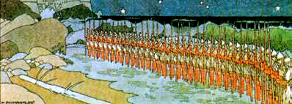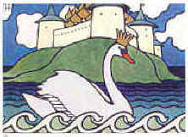

- Какие цвета и их оттенки использует художник для изображения персонажей сказки и почему?
Ребята отвечают на вопросы, учитель обращает внимание детей на то, что художник рисует сказку красками, поэт – словами. А как рисует её композитор?

«Как раскрасить музыку?» - это основополагающий вопрос урока. Выдвигается гипотеза – наверное, для этого нужны особые, музыкальные краски, которые мы слышим. Учащимся демонстрируется презентация «Как раскрасить музыку?».
Когда художник рисует лес, он использует зелёный цвет. Но ведь лес бывает разным. Старый хвойный лес выглядит иначе, чем освещённая солнечными лучами берёзовая роща. Зелёный цвет имеет множество оттенков, которые мы распознаём с помощью зрения. Наш слух в чуткости не уступает зрению. Поэтому мы никогда не спутаем даже с закрытыми глазами голос своей мамы с голосами других женщин. Нам хорошо знакомы голоса наших друзей и близких, потому что все они не похожи друг на друга [3]. И мы в этом можем убедиться.
К доске выходит один из учащихся и поворачивается спиной к классу. А остальные ребята по руке учителя называют его по имени. Ученик, стоящий у доски, должен определить – кто его позвал. Ребята всегда безошибочно определяют голоса одноклассников.
Каждая звучащая вещь имеет свой особенный голос. Один и тот же звук или мелодия, исполненная на разных музыкальных инструментах, звучит по-разному. Голос скрипки не похож на голос трубы. У каждого инструмента свой «цвет» звука, свой тембр. Тембр – это окраска звука. (Учащиеся записывают в Рабочую тетрадь определение.)
Учитель возвращает детей к «Сказке». К 100-летию со дня рождения А.С.Пушкина композитор Н.А.Римский-Корсаков написал оперу «Сказка о царе Салтане».

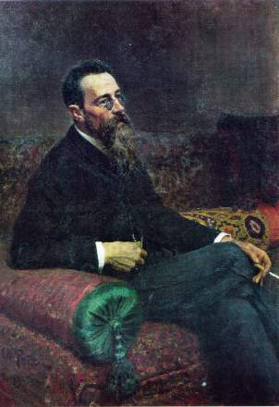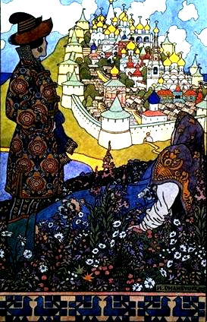

Один из фрагментов оперы называется «Три чуда». В нём изображены знакомые персонажи. Композитор «раскрасил» их музыкальными красками – тембрами. На экране появляется палитра музыкальных инструментов: флейта-пикколо, скрипка, труба, тромбон, ксилофон, гобой, контрабас. <Рисунок7>, <Рисунок8>, <Рисунок9>, <Рисунок10>, <Рисунок11>, <Рисунок12>, <Рисунок13>. Учащимся предстоит «раскрасить» белочку, богатырей и царевну Лебедь. Дети называют музыкальные инструменты, изображающие сказочных персонажей, и объясняют свой выбор. После этого на экране возникают инструменты, которые использовал композитор для создания образов, и звучат их «голоса».

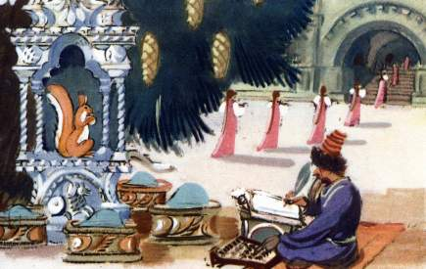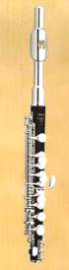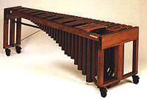

<Рисунок3> <Рисунок12> <Рисунок7>
<Рисунок14> <Рисунок8> <Рисунок9>
Ребята сравнивают свои варианты с выбором композитора и высказывают своё мнение. Затем учащиеся записывают в Рабочую тетрадь названия инструментов, которыми Н.А.Римский-Корсаков озвучил белочку, богатырей и царевну Лебедь.
Далее ребятам предлагается послушать вступление к последней картине оперы Римского-Корсакова «Сказка о царе Салтане», которое называется «Три чуда», и убедиться в живописности музыкальной картины. Для закрепления полученных знаний о тембре учащимся предстоит ответить на вопросы:
- С помощью чего А.С.Пушкин изобразил «Три чуда»?
- Какие краски использовал художник И.Билибин, иллюстрируя сказку?
- Как Н.А.Римский-Корсаков создал в музыке образы белки, богатырей и царевны Лебеди?
- Что такое тембр?
- Каковы выразительные и изобразительные возможности музыкальных инструментов: скрипки, гобоя, флейты–пикколо, ксилофона, трубы, тромбона?
Ребята дают ответы.

Следующий этап урока - «Песенка мамонтёнка» В.Шаинского. После исполнения песни дети размышляют, какому инструменту они поручили бы изобразить мамонтёнка.

Демонстрируется презентация «Тембры-краски», цель которой – пробудить интерес к самостоятельному творчеству. Учитель обращает внимание детей на то, что часто композиторы изображают птиц с помощью деревянных духовых инструментов: гобоя (как это сделал Н.А.Римский-Корсаков в опере «Сказка о царе Салтане») или флейты (звучит пьеса М Мусоргского «Балет невылупившихся птенцов» в оркестровом варианте с соло флейты).
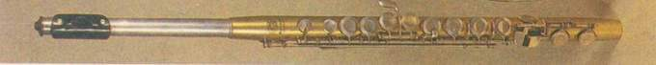

Когда звучит духовой оркестр, мы представляем себе военный парад (звучит «Марш Радецкого» И.Штрауса). <Рисунок18>, <Рисунок21>.Учитель предлагает посмотреть на картину Васнецова «Алёнушка» и подобрать «ей» подходящий голос. Дети отвечают, что больше всего подойдёт голос скрипки (звучит соло скрипки). <Рисунок19>, <Рисунок9>.
Учитель сообщает ребятам, что с помощью тембров-красок можно попробовать раскрасить сказку. Приложение1. Ребята рассказывают русскую народную сказку «Колобок». Одновременно они наблюдают, как можно «раскрасить» её, поручив разным музыкальным инструментам «роли» сказочных персонажей. Например, голос домры начинает рассказ о том, как появился Колобок. А дуэт балалайки и гармони создаёт образ весёлого и беззаботного Колобка. Заяц изображён тембром мандолины, Волк – фагота, Медведь – тубы, Лиса – кларнета. Учащиеся дают характеристики этим животным и размышляют о соответствии тембров персонажам сказки. Песенка Колобка чередуется с мелодиями других сказочных героев. <Рисунок23>, <Рисунок24>, <Рисунок25>,


«Песенка о сказке» С.Никитина завершает «сказочную» линию урока и является вокальной паузой в диалоге о тембре.

Следующий этап урока – викторина, целью которой является закрепление знаний об инструментах. Викторина состоит из двух заданий. Первое задание - «Распределите инструменты по группам» - выполняется учащимися индивидуально в Рабочей тетради (Задание 2). Затем на экране возникает правильный вариант распределения. Учитель обращает внимание детей на то, что флейта является деревянным духовым инструментом. Второе задание - «Узнай инструмент по голосу» - выполняется в игровой форме. Ребята делятся на две команды. Звучат десять музыкальных фрагментов. Члены команд по очереди определяют на слух тембры фортепиано, арфы, трубы, флейты, скрипки, ксилофона, тромбона, гобоя, гитары, балалайки. Команда может подсказать своему игроку только жестами способ исполнения, характерный для каждого инструмента.

Кроссворд «Семь музыкальных инструментов» [4] помогает учащимся закрепить знания о делении инструментов на группы. Характеристика каждого музыкального инструмента даётся через указание на группу, к которой он относится. Ребята заполняют кроссворд самостоятельно в Рабочей тетради (Задание 3). Затем они проверяют правильность выполнения задания - на экране поочерёдно возникают ответы.

¹ Т | Р | У | Б | А
 | ² П | И | А | Н | И | Н | О
 |  |  | Л
 |  | ³ Б | А | Я | Н
 |  |  | Л
 |  | ⁴ Б | А | Р | А | Б | А | Н
 |  |  | Й
 |  | ⁵ С | К | Р | И | П | К | А
⁶А | Р | Ф | А

Впиши в горизонтальные ряды клеток названия шести музыкальных инструментов:
1. Медный духовой инструмент.
2. Струнно-клавишный инструмент, разновидность фортепиано.
3. Клавишный духовой инструмент, разновидность гармоники.
4. Ударный инструмент с неопределённой высотой звука.
5. Струнный смычковый инструмент, самый высокий по звучанию.
6. Старинный щипковый инструмент, входящий в состав симфонического оркестра.
Если горизонтальные строки будут заполнены правильно, то по вертикали ты сможешь прочитать название седьмого музыкального инструмента.

Слайд-шоу «Музыкальные инструменты на картинах великих мастеров» завершающий этап урока. Учитель обращает внимание ребят на то, что музыкальные инструменты не только исполняют великолепные музыкальные произведения. Они и сами по себе являются произведениями искусства. Мастера создавали их с такой любовью, старались добиться чистейшего звучания, внешней привлекательности, удобства для музыкантов. Не случайно художники часто и с большим удовольствием изображали на картинах музыкантов с различными музыкальными инструментами. Учащимся предлагается посмотреть слайд-шоу и обратить внимание, какие инструменты чаще всего изображали художники (слайд-шоу содержит сорок репродукций картин и сопровождается звучанием лютни, скрипичного оркестра, гитары, флейты, клавесина). Ребята называют инструменты.

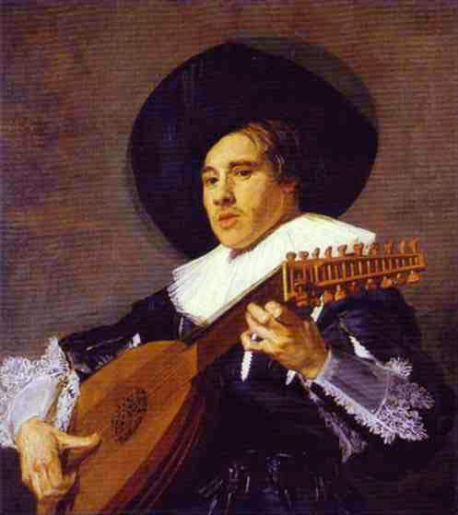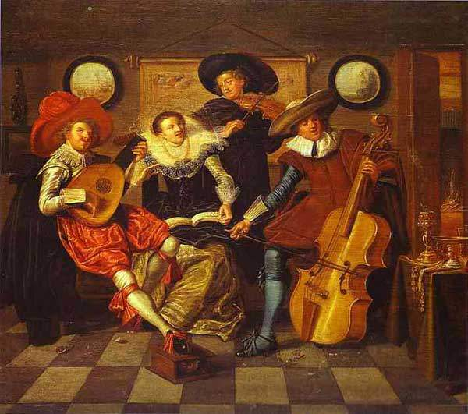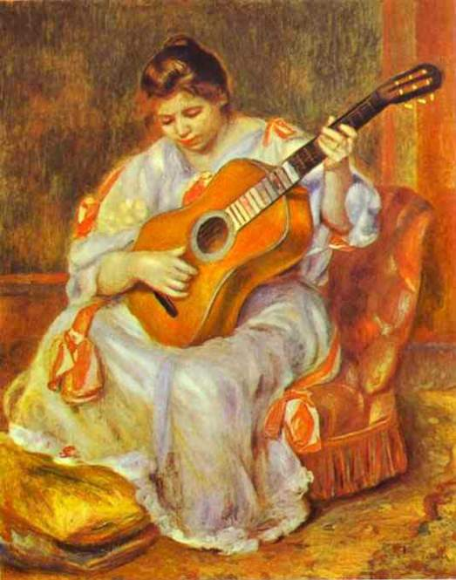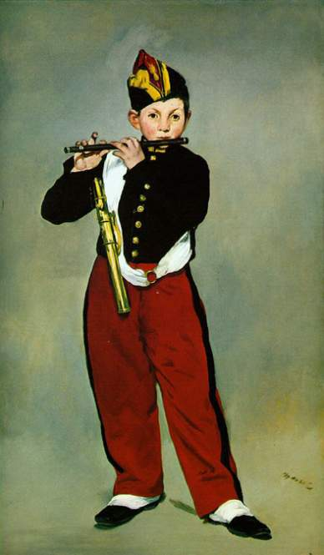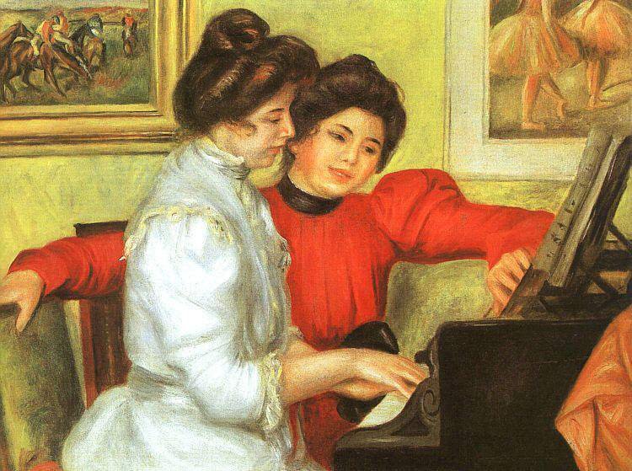

Выводы.
Сегодня мы побывали «в гостях» у «Сказки о царе Салтане» поэта А.С.Пушкина, художника И.Билибина и композитора Н.А.Римского-Корсакова. На острове, где правил князь Гвидон, «увидели» три чуда: белочку, богатырей, царевну Лебедь. Поэт изобразил «чудеса» с помощью особенных, волшебных слов, художник – с помощью красок. А композитор «раскрасил» их музыкальными красками – тембрами. Каждый музыкальный инструмент имеет свою окраску звука, свой тембр. Музыкальные картины, раскрашенные разными тембрами, по красочности не уступают живописи. Примером такой «картины» является фрагмент оперы Н.А.Римского-Корсакова «Сказка о царе Салтане», который называется «Три чуда». Слушая музыку, можно зрительно представить себе персонажей сказки А.С.Пушкина. Зная выразительные и изобразительные возможности тембров, можно «раскрасить» разные «музыкальные картины», передавая внешность, манеру движения или черты характера персонажей.
Учитель сообщает учащимся домашнее задание, которое содержится в Рабочей тетради; оценивает работу детей на уроке; благодарит за сотрудничество и желает ребятам видеть мир в многообразии красок.

РАБОЧАЯ ТЕТРАДЬ УЧЕНИКА:

КАК РАСКРАСИТЬ МУЗЫКУ?

ТЕМБР – ЭТО ________________________________________

ЗАДАНИЕ 1.
Допиши пропущенные слова в текст:
Русский композитор Николай Андреевич ___________________ - ____________________ в опере «_________________________________________________» изобразил с помощью музыкальных инструментов «Три чуда».
Первое чудо - ______________. Для неё композитор подобрал тембры ________________ и _____________________________. Второе чудо - _________________________________ в опере изображено с помощью ___________________ и _____________________. Музыку третьего чуда - _____________________________________ исполняют __________________ и ___________________.

ЗАДАНИЕ 2.
Укажи стрелками, к какой группе относятся инструменты:
Труба
Ксилофон Струнные смычковые
Скрипка Деревянные духовые
Гобой Медные духовые
Тромбон Ударные
Флейта

ЗАДАНИЕ 3.
Разгадай кроссворд «Семь музыкальных инструментов»:

¹ |  |  |  | А
 | ² |  | А
 |  | ³ | А
 |  | ⁴ | А |  | А |  | А
 |  | ⁵ |  |  |  |  |  | А
⁶А |  |  | А

Впиши в горизонтальные ряды клеток названия шести музыкальных инструментов:
1. Медный духовой инструмент.
2. Струнно-клавишный инструмент, разновидность фортепиано.
3. Клавишный духовой инструмент, разновидность гармоники.
4. Ударный инструмент с неопределённой высотой звука.
5. Струнный смычковый инструмент, самый высокий по звучанию.
6. Старинный щипковый инструмент, входящий в состав симфонического оркестра.
Если горизонтальные строки будут заполнены правильно, то по вертикали ты сможешь прочитать название седьмого музыкального инструмента.

ДОМАШНЕЕ ЗАДАНИЕ:

- ЗНАЕШЬ ЛИ ТЫ?..
Певческие голоса людей бывают высокие, средние и низкие. Мужские голоса разделяются на тенор, баритон и бас, женские – это сопрано, меццо-сопрано и контральто. У детских голосов только две группы – сопрано и альт. В хоре мальчиков высокие голоса называют дискантами [2]. Спроси у своих родственников, какой у них тембр голоса и запиши:
- мама ___________________________
- папа ___________________________
- брат ___________________________
- сестра ___________________________
- бабушка ___________________________
- дедушка ___________________________

- Каким инструментам ты поручил бы изобразить героев сказки «Теремок»:
Мышка-норушка ________________________
Лягушка-квакушка ________________________
Зайка-побегайка ________________________
Петушок-золотой гребешок ________________________
Медведь ________________________
Слова для справок: фортепиано, арфа, труба, флейта, скрипка, ксилофон, тромбон, гобой, гитара, балалайка.

Литература:

- Пушкин А.С. Сочинения. В 3-х т. Т. 1. Стихотворения; Сказки; Руслан и Людмила: Поэма. М, Художественная литература, 1985.
- Михеева Л.В. Музыкальный словарь в рассказах. М., Советский композитор, 1984.
- Клёнов А.С. Там, где музыка живёт. М, Педагогика – Пресс, 1994.
- Батицкий М.Б. Знаете ли вы музыку? Занимательные задачи-головоломки, ребусы, кроссворды для школьников. М. Музыка, 1982.

CD:

- Энциклопедия классической музыки. © «Коминфо», 2002
- Музыкальная коллекция СОНАТА. Не только классика © ООО «Институт новых технологий». 2004
- Библиотека векторных изображений, часть 1. ООО «Элком», 2004
- Коллекция анимированных gif для web. АРТ. D 56771

